**长江三峡**

以其险峻的地形，绮丽的风光，磅礴的气势和众多的名胜古迹称著于世，为世界著名的旅游胜地。

三峡是瞿塘峡 、巫峡 、西陵峡的总称。它西起重庆市奉节县的白帝城，东至湖北省宜昌市的南津关，跨奉节、巫山、巴东 、秭归 、宜昌五县市，全长约200公里。

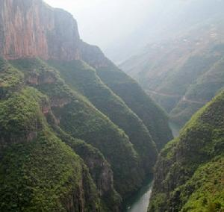**瞿塘峡**

从白帝城登船东行就来到以“雄”著称的瞿塘峡。瞿塘峡长约8公里，峡口出江面宽不到百米，两岸悬崖峭壁如同刀劈，云天一线，水急浪高，山势险峻，山岩上有“夔门天下雄”五个大字，沿江而下可观粉壁墙、孟良梯、凰饮泉、倒吊和尚、犀牛望月等奇景。其中，粉壁堂上布满了历代碑刻、篆、隶、楷、行俱全，俨如一面挂满了书法墨宝的厅堂之壁。

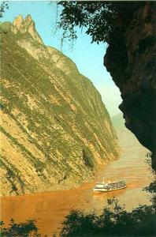**巫 峡**

出了瞿塘峡，经过25公里的大宁河宽谷就到了幽深秀丽的巫峡。巫峡西起巫山县的大宁河，东至湖北省的巴东官渡口，全长约45公里，峡中两岸青山连绵，群峰如屏，江流曲折，幽深秀丽，宛如一条天然画廊。峡两岸为巫山十二峰，江北由西向东依次为，登龙、圣泉、朝云、神女、松峦、集仙六峰；江南为净坛、起云、飞凤，在十二峰中以神女峰最为俏丽，也最有名。在十二峰最东的集仙峰临江绝壁上，刻有六个苍劲大字---重崖叠嶂巫峰，传为诸葛亮所书，故称孔明碑。

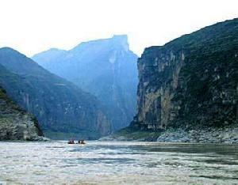**西陵峡**

西起秭归县香溪，东至宜昌市南津关，全长约76公里，是长江三峡中最长的峡谷，以险峻闻名于世，峡内有兵书宝剑峡、牛肝马肺峡、崆岭峡、黄牛峡、灯影峡、青滩、泄滩、崆岭滩、蛤蟆碚等名峡险滩和黄陵庙、三游洞、陆游泉等古迹。峡中险峰夹江壁立，峻岭悬崖横空；奇石嶙峋，银瀑飞泻，古木森然，水势湍急，浪涛汹涌，景象万千。

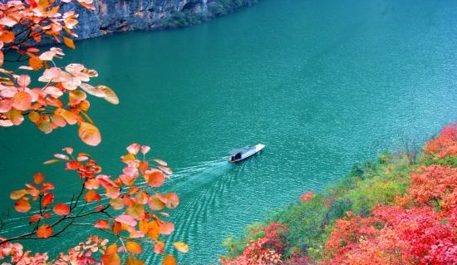**巫山小三峡**

小三峡是长江三峡段第一大支流大宁河在巫山境内的龙门峡、巴雾峡、滴翠峡的总称。全长50公里。她一江碧水、奇峰壁立、竹木葱茏、猿声阵阵、饶有野趣，是一处巧夺天工的自然画廊。峡内有多姿多彩的峻岭奇峰，弯来拐去的激流险滩，

**三峡旅游线路**

1。从重庆顺江而下快节奏地观赏三峡的奇特风光；

2。从上海、南京、[武汉](http://www.hudong.com/wiki/%E6%AD%A6%E6%B1%89)逆流而上游览长江沿途美景；

3。从三峡的东口宜昌出发饱览神奇美丽的长江三峡风光。

清幽秀洁的飞瀑清泉，千姿百态的倒悬钟乳，神秘莫测的悬岩古洞，栩栩如生的天然雕塑，茂密繁盛的山林竹木，是一处玲珑奇巧的峡谷盆景；有追逐嬉戏的顽皮猴群，成双结队的戏水鸳鸯，展翅纷飞的各种水鸟，是一处不可多得的动物王国；还有迷存千古的巴人悬棺，令人费解的古栈道，风韵犹存的大昌古城，是一处珍贵难忘的历史遗址。

**长江三峡大坝**

三

峡大坝水电站位于西陵峡中部宽敞处，下行至南津关，北岸为融人文景观与自然景观为一体的宜昌三游洞景区，比邻气势恢宏的[长江葛洲坝水电枢纽](http://www.hudong.com/wiki/%E9%95%BF%E6%B1%9F%E8%91%9B%E6%B4%B2%E5%9D%9D%E6%B0%B4%E7%94%B5%E6%9E%A2%E7%BA%BD)，共同构成环大坝平湖风景区。

**高峡出平湖**

三峡大坝旅游区占地面积18.72平方公里，目前已对游客开放五个观景点。登上坛子岭观景点你能鸟瞰三峡工程全貌，体会毛主席诗句“截断巫山云雨，高峡出平湖”的豪迈情怀；站在185平台上向下俯看，亲身感受华夏民族的伟大与自豪；走进近坝观景点，你能零距离接触雄伟壮丽的大坝；登上坝顶直面雷霆万钧、惊心动魄的泄洪奇观；来到截流纪念园体会人与自然的完美结合，仿佛置身于“山水相连，天人合一”的人间美景。